附件2：
广州考点面谈地点地图

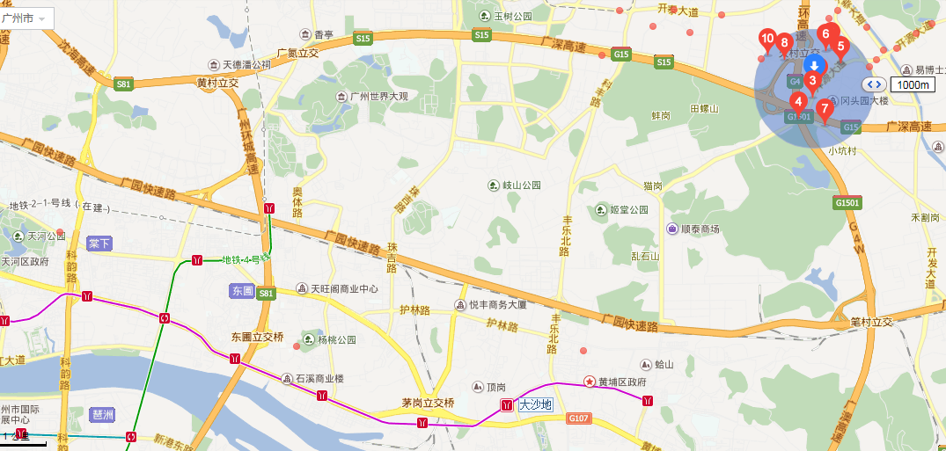
面谈地点
审协广东中心
地铁站出站后，乘坐B24或338到达开发区科技企业加速器园区。
大沙地
地铁站

